**Nội dung tuần 5:** Bổ sung chương 1 và thực hiện chương 2

**Kế hoạch tuần 6:** Tiếp tục và hoàn thiện chương 2.

**LỜI MỞ ĐẦU**

1. **Tính cấp thiết của đề tài**
2. **Lý do chọn đề tài**
3. **Mục đích của đề tài**
4. **Các yêu cầu chính của đề tài**

**CHƯƠNG 1: GIỚI THIỆU ĐỀ TÀI**

* 1. **Kết cấu chung của trang web**
  2. **Cơ sở lý thuyết**
     1. ***Lập trình giao diện người dùng***
     2. ***Lập trình phía server***
  3. **Tìm hiểu về ReactJS và các vấn đề liên quan**
     1. **React và ReactDOM**
     2. **Javascript XML(JSX)**
     3. **Component**
     4. **Hooks**

Ra mắt trong phiên bản React 16.8, hooks cho phép các function component sử dụng state và các tính năng khác của class component như effect, context, ref,…

Ví dụ về useState: Đơn giản hoá việc thay đổi trạng thái dữ liệu được hiển thị ra giao diện người dùng, khi dữ liệu thay đổi thì giao diện thay đổi.

**CHƯƠNG 2: PHƯƠNG PHÁP VÀ QUÁ TRÌNH NGHIÊN CỨU**

**2.1. Công cụ nghiên cứu**

Các công cụ được sử dụng trong quá trình nghiên cứu về mặt lý thuyết bao gồm: Goolge tìm kiếm; gemini; các trang web như w3shools.com, react.dev, github, stackoverflow,…

Các công cụ sử dụng trong quá trình phát triển trang web gồm các thư viện, Integrated Development Environment (IDE): Visual Studio Code đóng vai trò là IDE chính; Yarn với chức năng là trình quản lý gói giúp cài đặt ReactJS; Node.js; XAMPP giúp tạo máy chủ web tích hợp sẵn MySQL.

**2.2. Các giai đoạn nghiên cứu**

**2.2.1. *Đặc tả***

Đưa được những nội dung của sản phẩm từ cơ sở dữ liệu thể hiện ra giao diện người dùng.

Trang chủ phải thể hiện được các sản phẩm sách của các nhà xuất bản khác nhau, các sản phẩm mới, banner quảng bá sản phẩm, các sản phẩm thuộc chương trình giảm giá,… Giao diện trực quan dễ sử dụng thu hút người dùng.

Trang chi tiết sản phẩm chứa đủ các thông tin của sản phẩm như tên, giá, hình ảnh, mô tả, số lượng tồn kho. Các thẻ cần thiết như button dùng để làm nút mua và thêm giỏ hàng. Các sản phẩm có cùng tác giả hoặc nhà xuất bản sẽ được thể hiện dưới phần mô tả.

Trang giỏ hàng thể hiện các sản phẩm được người dùng thêm vào giỏ, số lượng mỗi sản phẩm, đơn giá, các chức năng như check box để chọn nhiều sản phẩm, xoá sản phẩm và thay đổi số lượng sản phẩm. Nút thanh toán đưa người dùng tới trang thanh toán. Để truy cập và sử dụng giỏ hàng người dùng cần có tài khoản và đăng nhập.

Trang thanh toán chứa các sản phẩm trong giỏ hàng sau khi người dùng chốt đơn, các chức năng cơ bản là nhập địa chỉ giao hàng, chọn phương thức vận chuyển và phương thức thanh toán đồng thời thể hiện được tổng số tiền của đơn hàng. Sau khi xác nhận thanh toán thành công sẽ lưu đơn hàng và gửi trả về cơ sở dữ liệu để người quản trị quản lý.

Trang danh sách sản phẩm được trả về khi tìm kiếm sản phẩm hoặc nằm ở cuối trang chủ chứa toàn bộ sản phẩm được hiển thị khoảng 15-20 sản phẩm 1 lượt, có các chức năng lọc theo nhà xuất bản, thể loại, độ tuổi, giá tiền,…

Trang dành cho người quản trị là chủ cửa hàng bao gồm các chức năng như quản lý sản phẩm, danh mục, đơn hàng. Thêm mới sản phẩm, xoá và chỉnh sửa tồn kho của sản phẩm. Quản lý trạng thái đơn hàng đã đặt, đã giao,…

2.2.2. Phát triển

2.2.2.1. Thiết kế mô phỏng

* 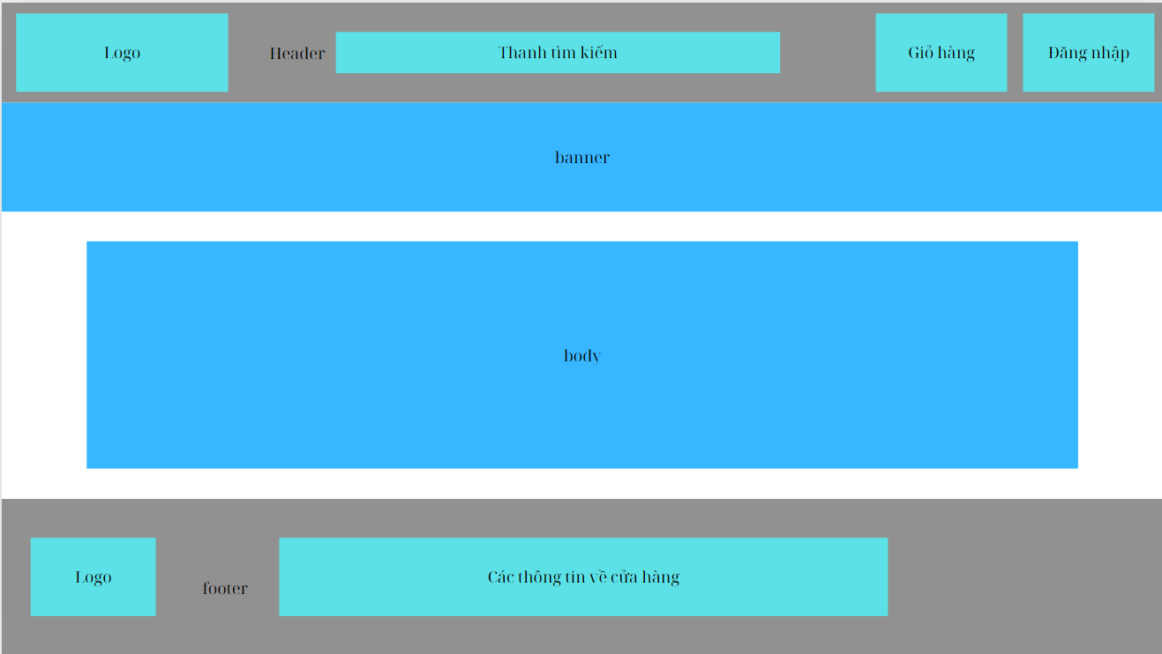Trang chủ

Hình 2.1: Mô phỏng trang chủ

* 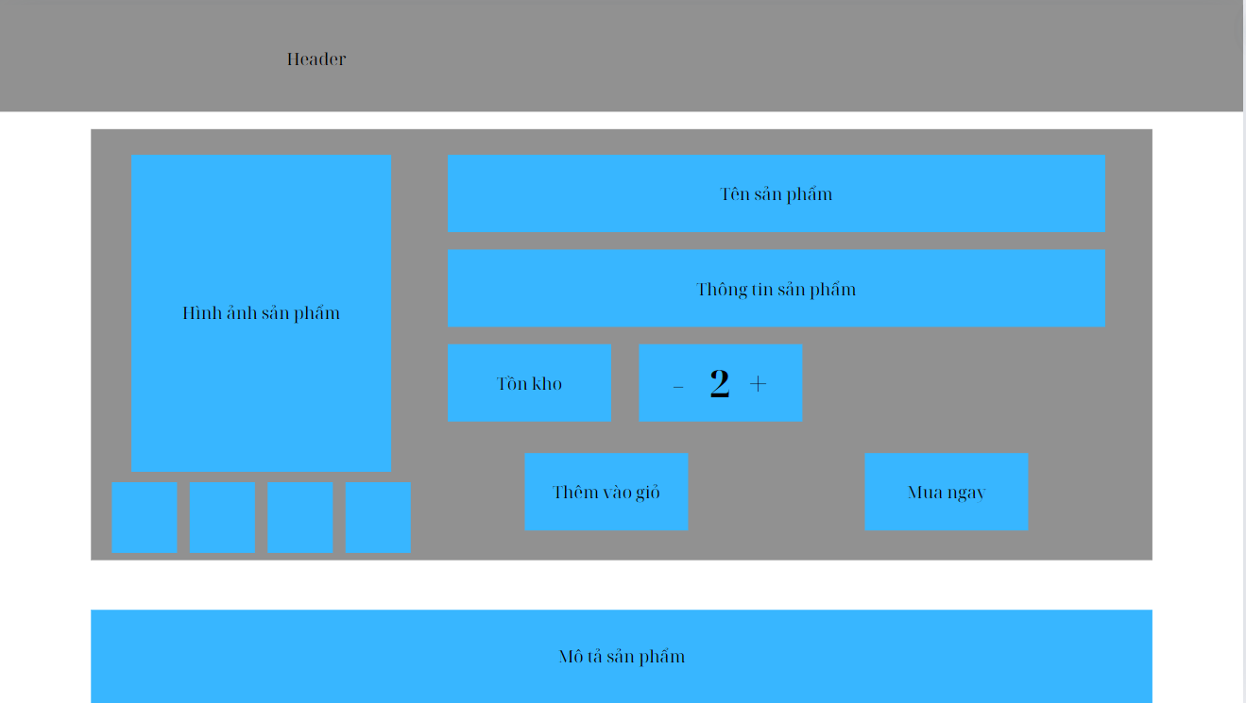Trang chi tiết sản phẩm

Hình 2.2. Mô phỏng trang chi tiết sản phẩm